Пояснительная записка
к проекту постановления Кабинета Министров Чувашской Республики
«О внесении изменений в государственную программу Чувашской Республики «Обеспечение общественного порядка и противодействие преступности»

Проект постановления Кабинета Министров Чувашской Республики «О внесении изменений в государственную программу Чувашской Республики «Обеспечение общественного порядка и противодействие преступности» (далее – проект постановления) подготовлен в связи с необходимостью перехода государственных программ Чувашской Республики на новую систему управления в соответствии с требованиями постановления Правительства Российской Федерации от 26 мая 2021 г. № 786 «О системе управления государственными программами Российской Федерации», постановления Кабинета Министров Чувашской Республики от 3 июля 2023 г. № 453 «О системе управления государственными программами Чувашской Республики и признании утратившими силу отдельных решений Кабинета Министров Чувашской Республики».
Проектом постановления предлагается государственную программу Чувашской Республики «Обеспечение общественного порядка и противодействие преступности», утвержденную постановлением Кабинета Министров Чувашской Республики от 26 сентября 2018 г. № 385, изложить в новой редакции с учетом требований Методических рекомендаций по разработке и реализации государственных программ Чувашской Республики, утвержденных приказом Министерства экономического развития и имущественных отношений Чувашской Республики от 21 июля 2023 г. № 171.
Проект постановления не регулирует вопросы осуществления предпринимательской и инвестиционной деятельности, в связи с чем проведение оценки регулирующего воздействия не требуется.
Принятие проекта постановления Кабинета Министров Чувашской Республики «О внесении изменений в государственную программу Чувашской Республики «Обеспечение общественного порядка и противодействие преступности» не потребует выделения дополнительных средств из республиканского бюджета Чувашской Республики.

Руководитель Государственной службы Чувашской Республики по делам юстиции | 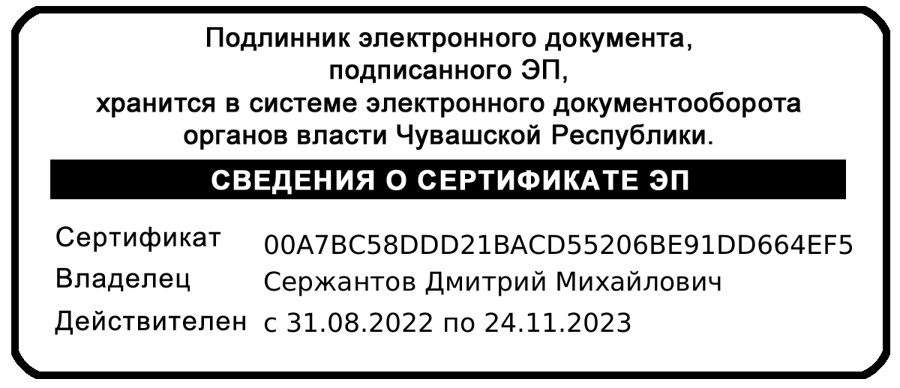 | Д.М. Сержантов

